检测报告

试验名称:体压分布

主检： |  | 日期： | 2023年3月8日
审核： |  | 日期： | 2022年12月23日
批准： |  | 日期： | 2022年12月23日

北京光华荣昌汽车部件有限公司实验室

声明

- 报告无实验室“检测专用章”无效。
- 报告无主检、审核、批准人签字无效。
- 报告涂改无效。
- 复制报告未重新加盖“检测专用章”无效。
- 对检测报告若有异议，请收到报告后15个工作日内通知实验室。
⑹送样检测仅对样品负责。
⑺电子版报告无安全密码无效。

试验单位：北京光华荣昌汽车部件有限公司实验室
地址：北京市昌平区流村镇工业园区
电话： (010)60793358-5711邮编：102200

样品名称 | 坐垫装配总成 | 车 型 | H6
样品件号 | SHT0011338（失效件/量产件） | 样品数量 | 3件
委托单位 | 产品开发部 | 生产单位 | /
送样者及其 联系方式 | 林东伟  电话：15774394381 | 送样日期 | 2024年6月14日
试验地点 | 北京光华荣昌汽车部件有限公司  实验室 | 试验日期 | 2024年6月17日
试验项目 | 体压分布
试验标准 | 详见编号GR20240614SQS098申请单
样品状态 | 量产品
试验结论 | 对2024年6月14日产品开发部送检的 H6坐垫装配总成按照编号GR20240614SQS098申请单进行体压分布检测，检测结果不做评价。
备注 | /

一、试验条件
试验时间： | 2024年6月17日—2024年6月17日
试验地点： | 北京光华荣昌汽车部件有限公司实验室
试验人员： | 李亚平
环境温/湿度： | 温度：23℃；湿度：52%
二、试验仪器设备
序号 | 设备名称 | 设备编号 | 规格型号 | 厂家 | 精度 | 有效期
1 | 体压分布测试仪 | Q-020 | CONFORMat | 北京麦斯科技（代理） | ±5% | /
三、试验方法及评价标准
1、试验方法
将体压分布测试仪按照操作规程安装在调整到设计状态的试验座椅上，分别由一个重70kg升高175cm、一个重90kg身高180cm的人乘坐3分钟，检测其压强及接触面积的情况
2、评价标准
不评价。
四、标准偏离
1、标准偏离
/
五、试验结果
1、试验结果
样件名称及编号 | 结果 |  | 备注
样件名称及编号 | 175cm70kg男性 | 180cm 90kg男性 | 备注
坐垫装配总成  098-001-202406 | 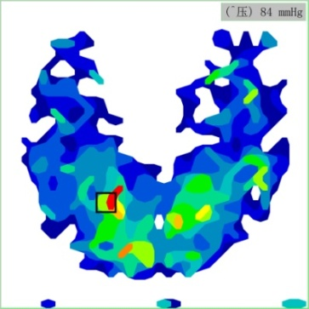 | 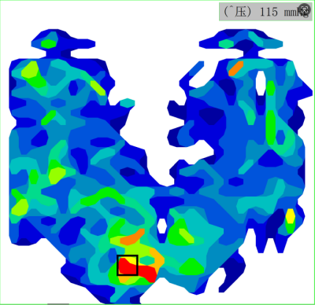 | 失效件
坐垫装配总成  098-002-202406 | 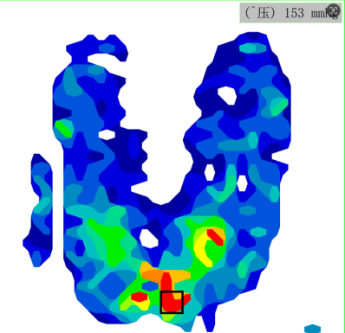 | 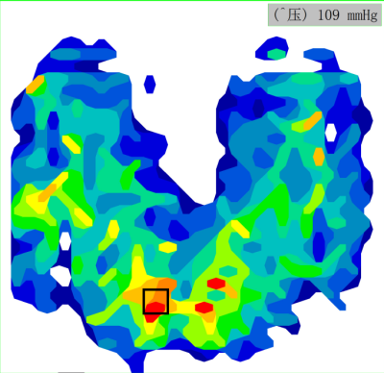 | 量产件
坐垫装配总成  098-003-202406 | 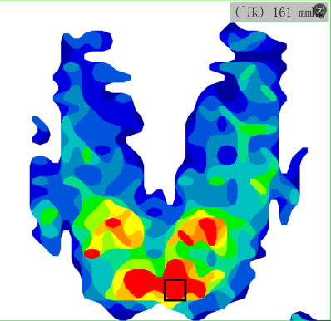 | 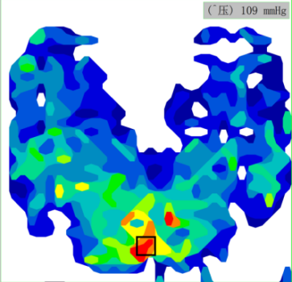 | 量产件

六、试验照片
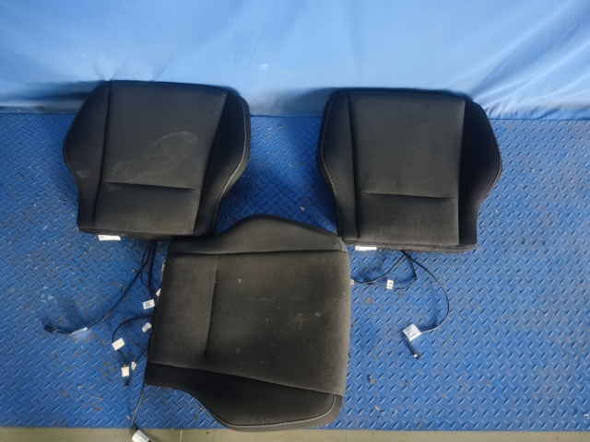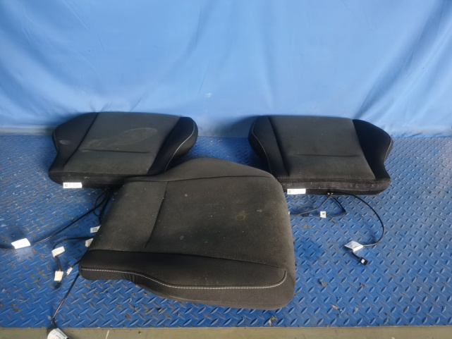
试验前
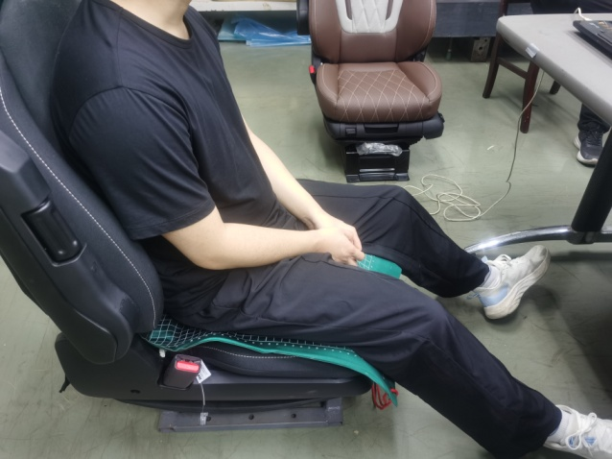
试验中
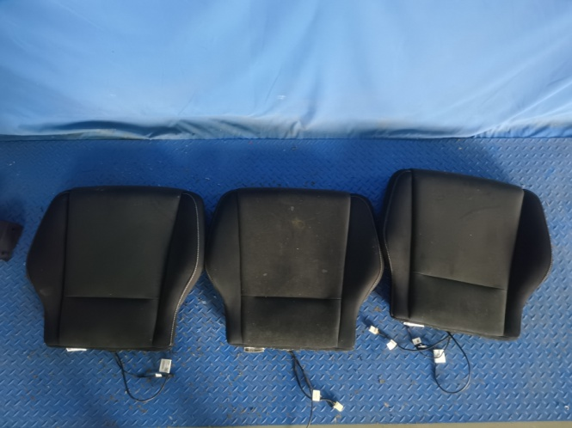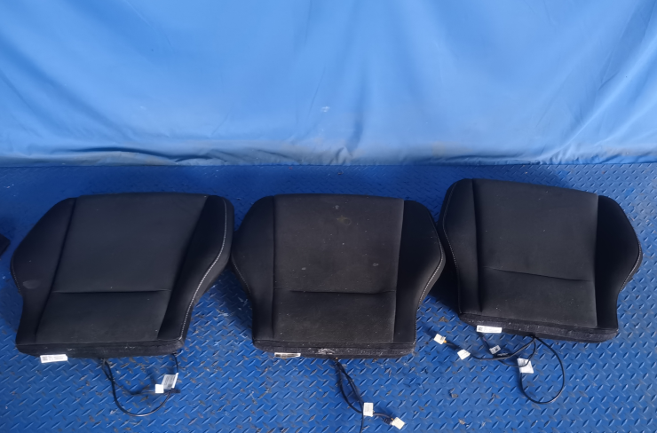
试验后
**报告结束**

